Π ο ι ο ί θ α λ ά β ο υ ν μ έ ρ ο ς:  Μαθητές και Μαθήτριες Γ΄(προς Δ΄), Ε΄και Στ΄ Δημοτικού, Γυμνασίου, Λυκείου, Φοιτητές και Φοιτήτριες  Π ό σ α θ α σ τ ο ι χ ί σ ε ι:  Δικαίωμα συμμετοχής και  έξοδα μεταφοράς €70  Δ η λ ώ σ ε ι ς Σ υ μ μ ε τ ο χ ή ς:  Στους ομαδάρχες σας  μέχρι 28 Μαΐου, 2022  Π Ρ Ο Ο Ρ Ι Σ Μ Ο Σ:  Ο ιδιόκτητος μας χώρος έξω  από την Ποταμίτισσα  Κ Α Λ Η  Κ Α Τ Α Σ Κ Η Ν Ω Σ Η!  Για περισσότερες πληροφορίες  επικοινωνήστε με το γραφείο  Δευτέρα μέχρι Παρασκευή  Από 7:30 π.μ.- 5:30 μ.μ.  Τηλέφωνο: 22459760  Email: inpanayiasev@cytanet.com.cy | Κατασκήνωση Παιδιών  Κατηχητικών Συναντήσεων  Π ό τ ε θ α γ ί ν ο υ ν:  Για τα αγόρια:  01/07/2022 μέχρι 12/07/2022  Για τα κορίτσια:  18/07/2022 μέχρι 29/07/2022  Επισκέψεις γονιών:  Τη 2^{η} Κυριακή με rapid test  Α Ν Α Χ Ω Ρ Η Σ Η:  Τα αγόρια: 1η Ιουλίου, ώρα 7:30 το πρωί, από τη Μεγάλη Εκκλησία μας  Τα κορίτσια:18 Ιουλίου, ώρα 7:30 το πρωί, από τη Μεγάλη Εκκλησία μας  Όσα παιδιά έχουν οποιαδήποτε ιατρικά θέματα παρακαλούμε να τα αναφέρουν στους υπευθύνους.  Επιθυμητή η προσκόμιση του ατομικού βιβλιαρίου υγείας, μαζί με φωτοαντίγραφο της κάρτας νοσηλείας (όπου ισχύει). | ΔΗΛΩΣΗ ΣΥΜΜΕΤΟΧΗΣ  Εγώ ο/η ………………………………………  ……………………………τηλ………………..  κηδεμόνας του /της ……………………..  ………………………………………………….,  Τάξη: ………………………  Ηλεκτρονική Διεύθυνση (e-mail):  ………………………………………………  Έχω ενημερωθεί για τα ισχύοντα μέτρα με βάση το πρωτόκολλο του Υπουργείου Υγείας και δηλώνω υπεύθυνα ότι το παιδί μου θα λάβει μέρος στην κατασκήνωση του Καλοκαιριού 2022, στην Ποταμίτισσα, που οργανώνει η Εφορεία Κατηχητικών Σχολείων Παλουριώτισσας.  Υπογραφή κηδεμόνα  …………………………………………………  - Παρακαλώ δηλώστε συμμετοχή το αργότερο μέχρι 28 Μαΐου, 2022.  - Οι κατασκηνωτές θα πρέπει να  προσκομίσουν πιστοποιητικό αρνητικού τεστ 24 ωρών (rapid test) για να τους επιτραπεί η συμμετοχή στην κατασκήνωση (υπάρχει πιθανότητα επανάληψης των τεστ για  συμμόρφωση με τις οδηγίες του Υπουργείου Υγείας)  - Στην κατασκήνωση θα λαμβάνονται όλα τα μέτρα σύμφωνα με το πρωτόκολλο του Υπουργείου Υγείας  ………………………………………………..  ΙΕΡΑ ΑΡΧΙΕΠΙΣΚΟΠΗ ΚΥΠΡΟΥ  * * *  ΕΦΟΡΕΙΑ ΚΑΤΗΧΗΤΙΚΩΝ ΣΧΟΛΕΙΩΝ ΠΑΛΟΥΡΙΩΤΙΣΣΑΣ
ΕΦΟΡΕΙΑ ΚΑΤΗΧΗΤΙΚΩΝ  ΣΧΟΛΕΙΩΝ  ΠΑΛΟΥΡΙΩΤΙΣΣΑΣ | Κατασκήνωση Παιδιών  Κατηχητικών  Συναντήσεων  Δημοτικού  Γυμνασίου  Λυκείου  Φοιτητών  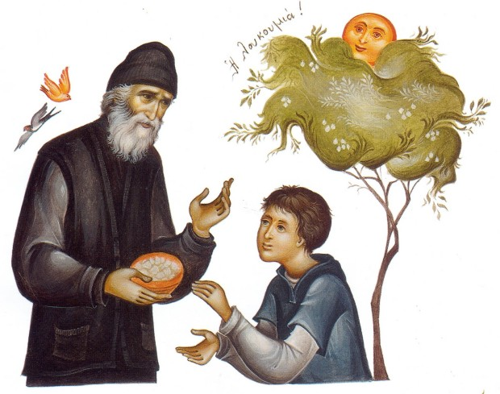 | ΚΑΤΗΧΗΤΙΚΕΣ ΣΥΝΑΞΕΙΣ  ΙΕΡΟΥ ΝΑΟΥ ΠΑΝΑΓΙΑΣ ΠΑΛΟΥΡΙΩΤΙΣΣΑΣ  Δρόμος μας,  ο δρόμος Του.  Έλα να τον  βαδίσουμε μαζί!

